МІНІСТЕРСТВО ОСВІТИ І НАУКИ УКРАЇНИ

ЛЬВІВСЬКИЙ НАЦІОНАЛЬНИЙ УНІВЕРСИТЕТ ІМЕНІ ІВАНА ФРАНКА
ФАКУЛЬТЕТ УПРАВЛІННЯ ФІНАНСАМИ ТА БІЗНЕСУ

ЗАТВЕРДЖЕНО
на засіданні кафедри цифрової економіки
та бізнес-аналітики
протокол № 6 від “21” січня 2020 р.

Зав. кафедри ____________ Шевчук І.Б.
(підпис)

ПЛАНИ ЛАБОРАТОРНИХ ЗАНЯТЬ І МЕТОДИЧНІ РЕКОМЕНДАЦІЇ ЩОДО ЇХ ПРОВЕДЕННЯ
З НАВЧАЛЬНОЇ ДИСЦИПЛІНИ

Моніторинг інформаційних технологій
(назва навчальної дисципліни)

галузь знань: 05 «Соціальні та поведінкові науки»
(шифр та найменування галузі знань)
спеціальність: 051 “Економіка”
(код та найменування спеціальності)
спеціалізація: __ _Інформаційні технології в бізнесі___________
(найменування спеціалізації)

освітній ступінь: бакалавр
(бакалавр/магістр)

Укладач:

Мищишин О.Я. доцент, к. ф.-м.н., доцент
(ПІБ, посада, науковий ступінь, вчене звання)

ЛЬВІВ 2020
КАФЕдра цифрової економіки та бізнес-аналітики

3. ПЛАНИ ЛАБОРАТОРНИХ ЗАНЯТЬ

План лабораторного заняття № 1

Тема № 1. Систематологія моніторингу

Навчальний час: 2 год.

Міжпредметні зв’язки: Зв’язок із елементами знань і умінь таких навчальних дисциплін як „Дослідження операцій” та „Інформатика”.
Мета і завдання лабораторного заняття: познайомити з поняттям випадкових величин, середня заробітна плата загальний вигляд задачі, її властивостями та способами побудови, побудувати загальну форму в динаміці.

Питання для перевірки базових знань за темою лабораторного заняття:

- Що таке детерміновані і стохастичні величини?
- Яким чином моделювати стохастичні величини?
- Які ви знаєте характеристики випадкових величин?
- Для чого групувати дані?
- Опишіть вигляд нормального розподілу?
- Опишіть аргументи і результати функцій NORMINV() та RAND().

Завдання:
- Вивчити теоретичні основи систематології моніторингу.
- Використовуючи інструменти побудувати динамічну візуалізацію середньої заробітної плати.

МОДЕЛЮВАННЯ ДИНАМІКИ ЗАРОБІТНЬОЇ ПЛАТИ В МІСТІ

1. Задача.
На основі даних про середню зарплату в великому місці створити динамічну стохастичну модель.

Економічна постановка та математична модель задачі.
Нехай: m = 10263 грн. – середня заробітна плата в 2019 році, середньоквадратичне відхилення ϭ – 578 грн.
Для побудови використаємо стохастичну модель – переріз випадкового процесу з відповідними характеристиками X_{t=2019}(m, ϭ). На першому етапі обмежимось використанням функціоналу оберненого функціонального розподілу. Нормальний розподіл визначається функцією Гауса:
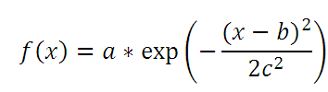
де 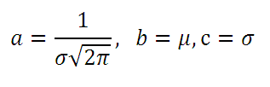.
Функція Гауса показує ймовірність появи певної зарплати рівної значенню x. (Рис.1).

Рисунок 1

В даній задачі необхідно здійснити обернене дію. Знайти значення зарплати x, при заданому значенні ймовірності f(x) яка може бути в межах [0;1]. Для цього використаємо обернену функцію нормального розподілу NORMINV(Probability, mean, standard_dev). Значення Probability визначається випадковим чином RAND(), mean = m, standard_dev = ϭ. Для відображення розрахованих значень зарплати створено табличку засобами Excell. (Табл.1)

People | Salery | Date | Const | Value | Year
1 | 10501.07 | 01-01-2018 | ϭ = | 578 | 2018
2 | 9087.259 | 01-01-2018 | m = | 10263
3 | 10686.46 | 01-01-2018
4 | 10144.87 | 01-01-2018
5 | 10182.95 | 01-01-2018
6 | 10389.75 | 01-01-2018
7 | 10026.11 | 01-01-2018
8 | 9736.012 | 01-01-2018
9 | 9715.579 | 01-01-2018
10 | 9665.16 | 01-01-2018
11 | 11548.78 | 01-01-2018
12 | 10082.76 | 01-01-2018
13 | 10413.19 | 01-01-2018
14 | 9797.601 | 01-01-2018
15 | 10892.47 | 01-01-2018
Таблиця 1.

Для пояснення змісту значень розшифруємо зміст полів. People - ідентифікатор мешканця, в даному випадку ідентифікатор змінюється від 1 до кількості населення. Salery – розраховане значення зарплати для мешканця (через обернену функцію Гауса з параметрами Const: Value (d=578; m=10263) для певного роду. Згідно вигляду функції Гауса (Рис.1) в основному розраховані значення зосереджені навколо максимального значення (ймовірність 0,5) в околі ϭ становить 63%, 2ϭ становить 95%.
Наступне завдання яке перед нами стоїть – згрупувати усі значення по групах (до прикладу з кроком 100 грн.). Для цього використаємо інструментарій Tableau що дозволяє це зробити Bins, (Рис.2).
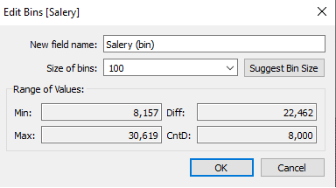
Рисунок 2
Для кількісного представлення зарплатні по групах з кроком 100 грн. з відображенням заробітної плати кожного мешканця (Рис.3).

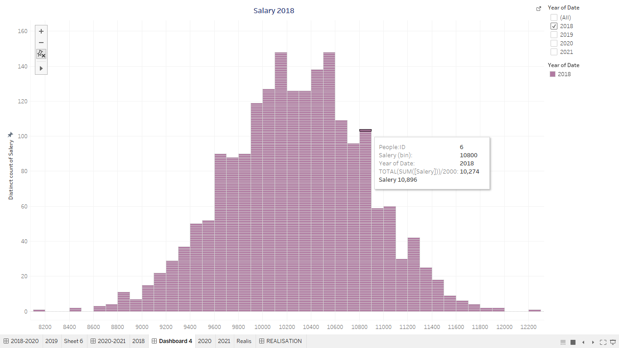
Рисунок 3

Щоб створити динамічну картину зміни заробітної плати для кожного з 2000 мешканців міста пов’яжемо певною формулою росту B2*1.5-400*RANDBETWEEN(-1,1). Комірка B2 містить розраховане значення заробітної плати для мешканця з ID 1 в 2018 році. Зміна зарплати становить 50%, а розпорошення зарплати можна створити функцією 400*RANDBETWEEN(-1,1), що означає випадкове відхилення на 400 грн. в кожну сторону.
Повну динаміку моделювання заробітної плати для періоду 2018-2020 років можна відобразити наступним дашбордом (Рис.5).

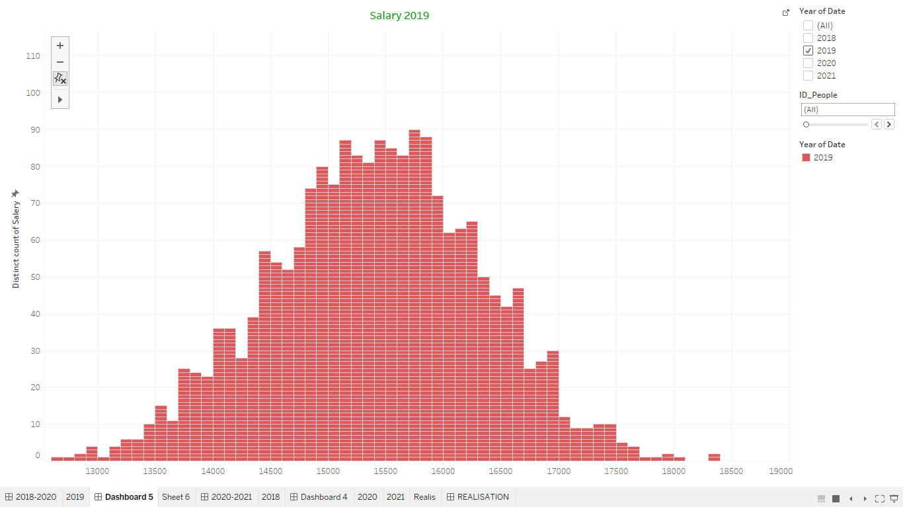
Рисунок 4
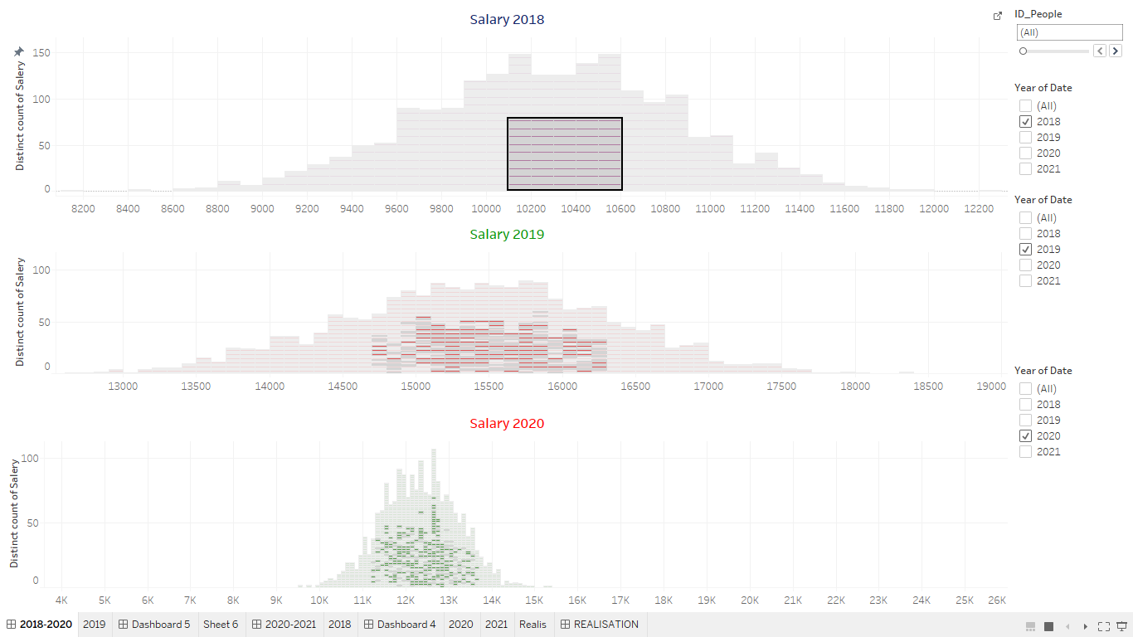
Рисунок 5

Форми контролю знань – презентація виконаних завдань у вигляді звіту, обговорення виконаних завдань.

Рекомендована література до теми лабораторного заняття:
Основна та допоміжна література:
- За ред. В. Ф. Ситника Основи інформаційних систем К.: КНЕУ, 2001.-420с.
уклад. Троян С.О. Інформаційні системи Умань, 2012,- 125 с-
- Томашевський В.М. Моделювання систем К.: Видавнича група BHV. 2005.-352 с.
- Катренко А.В. Системний аналіз об’єктів та процесів комп’ютеризації Львів: Новий світ, 2003.-424 с. 12
- Рамський Ю.С. Вивчення інформаційно- пошукових систем мережі інтернет К.: НПУ ім. М.П. Драгоманова, 2004. – 59 с.
- Руденко В.Д. Бази даних в інформаційних системах К.: Фенікс, 2010,- 235 с.
- Балик Н.Р. Бази даних MySQLТернопіль: Навчальна книга – Богдан, 2010.- 158 с.

Навчальне обладнання, ТЗН, презентація тощо: ноутбук, ПЕОМ.

Питання і завдання студентам для контролю знань.

- Що таке детерміновані і стохастичні величини?
- Яким чином моделювати стохастичні величини?
- Які ви знаєте характеристики випадкових величин?
- Для чого групувати дані?
- Опишіть вигляд нормального розподілу?
- Опишіть аргументи і результати функцій . NORMINV() та RAND().

План лабораторного заняття № 2

Тема № 1. Створення моніторингу

Навчальний час: 2 год.

Міжпредметні зв’язки: Зв’язок із елементами знань і умінь таких навчальних дисциплін як „Дослідження операцій” та „Інформатика”.
Мета і завдання лабораторного заняття: познайомити з поняттям випадкових процесів, його властивостями та способами побудови, побудувати загальну реалізацію кореляційного і некореляційного випадкового процесу.

Питання для перевірки базових знань за темою лабораторного заняття:

- Що таке випадкові процеси?
- Яким чином моделювати випадкові процеси?
- Які ви знаєте характеристики випадкових процесів?
- Для чого групувати дані?
- Опишіть вигляд кореляційного і некореляційного випадкового процесу?
- Опишіть аргументи і результати функцій NORMINV() та RAND().

Завдання:
- Вивчити теоретичні основи створення моніторингу.
- Використовуючи інструменти побудувати динамічну візуалізацію моніторингу.

МОДЕЛЮВАННЯ ДИНАМІКИ ЗАРОБІТНЬОЇ ПЛАТИ В МІСТІ

1. Задача.
На основі даних про характеристики випадкового процесу що описує динаміку доходів 2000 IT компаній створити динамічну кореляційну та некореляційну стохастичні моделі .
Економічна постановка та математична модель задачі.
Нехай: m = 50 000 000 грн. – середня значення доходів IT компаній в 2018 році, середньоквадратичне відхилення ϭ – 15 000 000 грн.
Для побудови використаємо стохастичну модель – переріз випадкового процесу з відповідними характеристиками X_{t=2018}(m, ϭ). На першому етапі обмежимось використанням функціоналу оберненого функціонального розподілу. Нормальний розподіл визначається функцією Гауса.
В даній задачі необхідно здійснити обернене дію. Знайти значення доходів x, при заданому значенні ймовірності f(x) яка може бути в межах [0;1]. Для цього використаємо обернену функцію нормального розподілу NORMINV(Probability, mean, standard_dev). Значення Probability визначається випадковим чином RAND(), mean = m, standard_dev = ϭ. Для відображення розрахованих значень зарплати створено табличку засобами Excell. (Табл.1)

People | Costs | Date
1 | 60072456 | 01-01-2018
2 | 55311638 | 01-01-2018
3 | 46718811 | 01-01-2018
4 | 71317855 | 01-01-2018
5 | 51187036 | 01-01-2018

Таблиця 1.

Для пояснення змісту значень розшифруємо зміст полів. People - ідентифікатор мешканця, в даному випадку ідентифікатор змінюється від 1 до кількості компаній COSTS – розраховане значення доходів для компанії (через обернену функцію Гауса з параметрами Const: Value (d=15000000; m=50 000 000) для певного роду. Згідно вигляду функції Гауса (Рис.1) в основному розраховані значення зосереджені навколо максимального значення (ймовірність 0,5) в околі ϭ становить 63%, 2ϭ становить 95%.
Наступне завдання яке перед нами стоїть – згрупувати усі значення по групах (до прикладу з кроком 1000000 грн.). Для цього використаємо інструментарій Tableau що дозволяє це зробити Bins, (Рис.2).
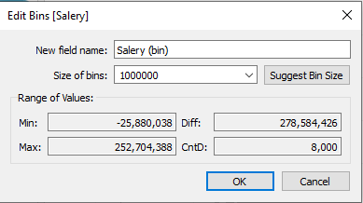
Рисунок 2
Для кількісного представлення доходів по групах з кроком 1000 000 грн. з відображенням доходів компаній (Рис.3).
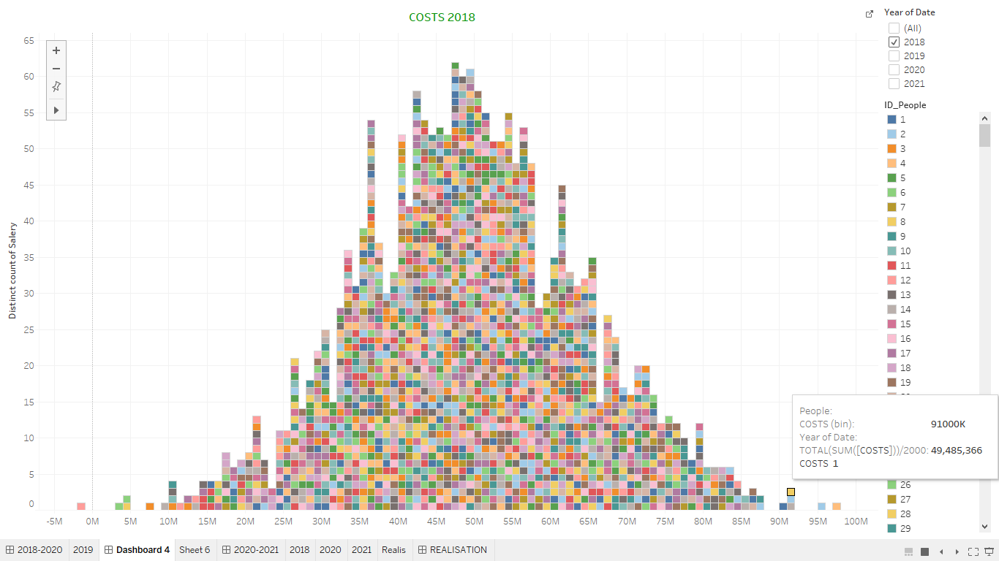
Рисунок 3
Щоб створити динамічну картину зміни доходів для кожної з 2000 компаній пов’яжемо певною формулою росту B2*1.5-11230586*RANDBETWEEN(-1,1). Комірка B2 містить розраховане значення доходів для компаній з ID номер 1 в 2018 році. Зміна доходів становить 50%, а розпорошення доходів можна створити функцією 11230586*RANDBETWEEN(-1,1), що означає випадкове відхилення на 11230586 грн. в кожну сторону.
Повну динаміку моделювання доходів для періоду 2018-2020 років можна відобразити наступним дашбордом (Рис.4).
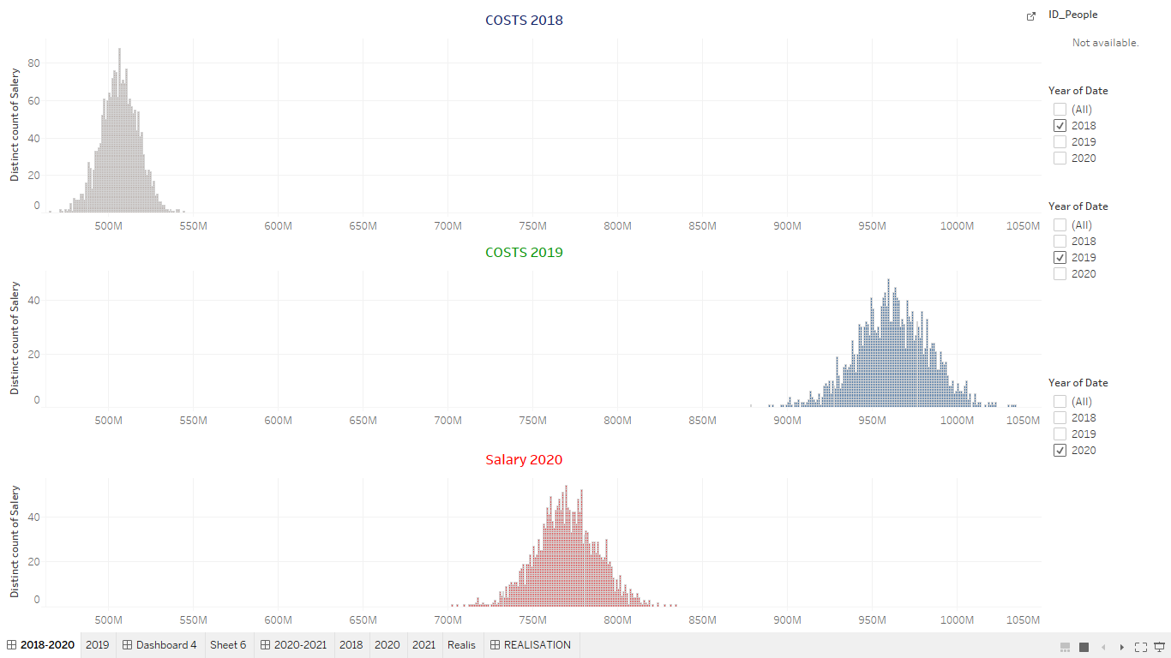
Рисунок 4
Випадковий процес який відображає доходи групи ІТ компаній в 2018-2020 рр. має три перерізи, які відображені трьома випадковими величинами. Проте важливу роль відіграє характер поведінки реалізацій цього випадкового процесу. В простішому вигляді випадковий процес має кореляційний характер (Рис.5).
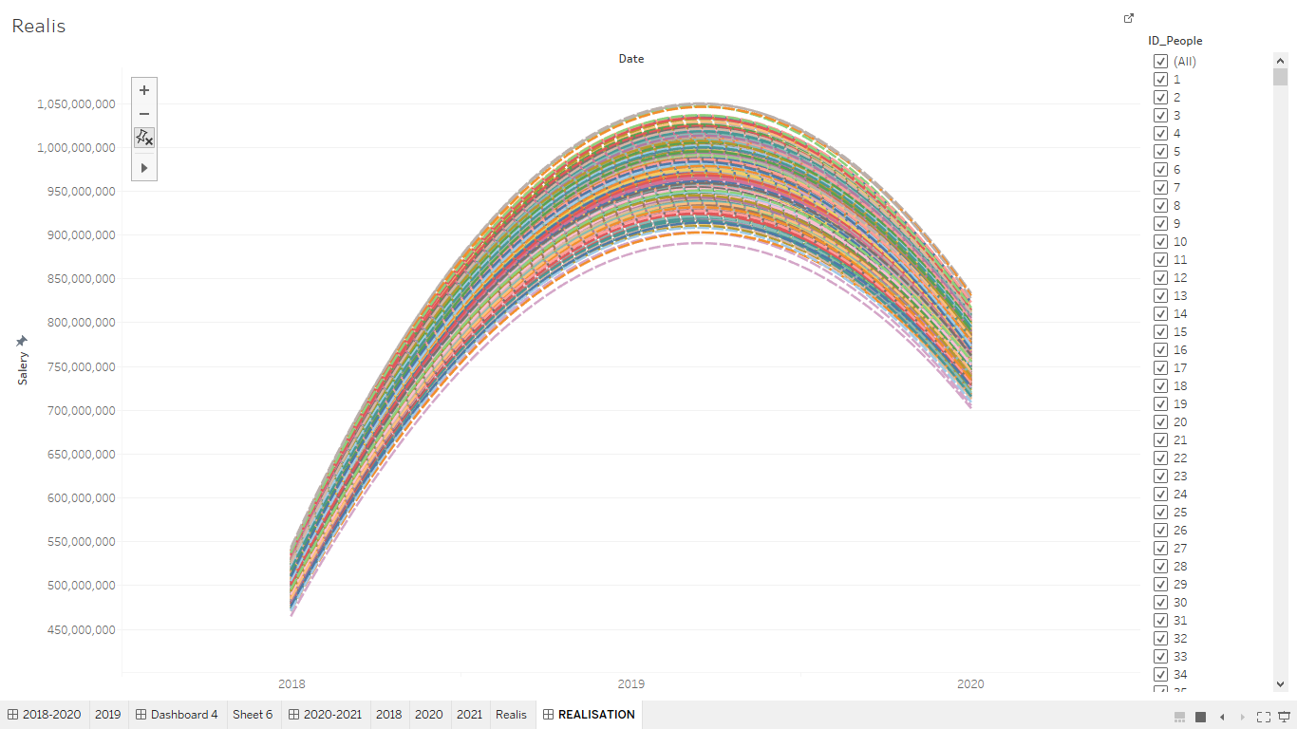
Рисунок 5

У випадку кореляційних характеристик процесу події зв’язані між собою штучно заданими формулами (Рис.6). В цьому випадку вибраний прямокутник на першому етапі (2018 рік) описує коло компаній з певними доходами. На другому етапі моделювання (2019 рік) спостерігається певне розсіювання задане значенням середньоквадратичного відхилення. Розсіяння виявилось незначне. На третьому етапі моделювання розсіяння також не значне через невеликі значення середньоквадратичного відхилення і має нехаотичний характер.
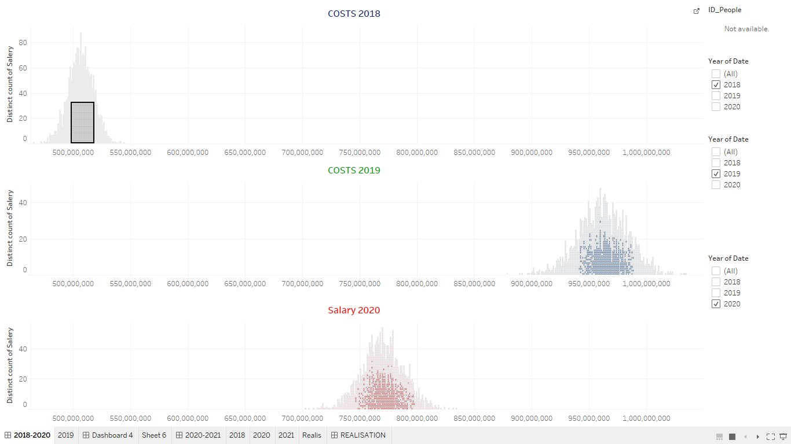
Рисунок 6.
На відміну від впорядкованого штучного випадкового процесу на рисунку 7 показано зміни поведінки реалізацій некорельованого процесу. Відображено процес, який описує значення доходів певної компанії в нормалізованому вигляді. Перерізи побудовані за допомогою різних випадкових функцій, що формує більш реальну картину динамічних змін.
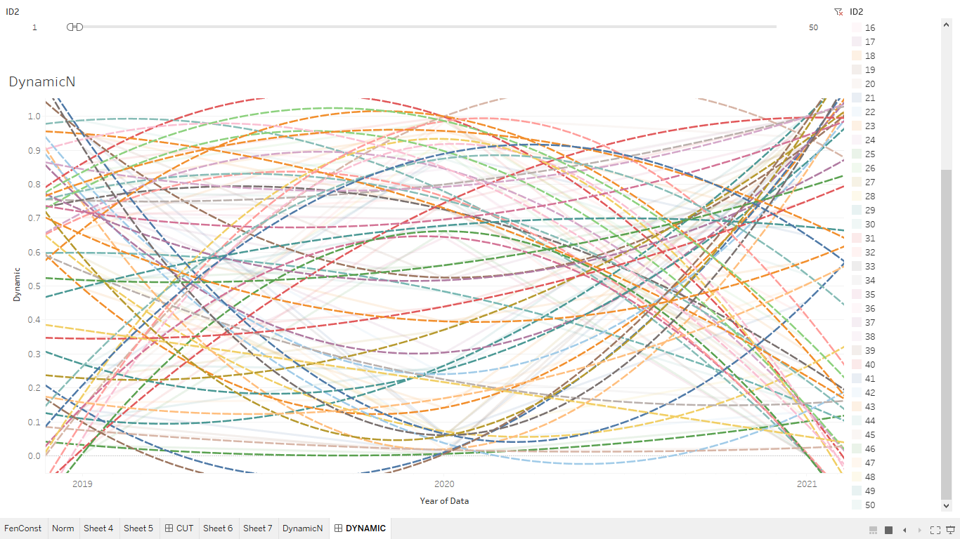
Рисунок 7
На рисунку 8 відображено два перерізи, на яких не проглядається зв'язок, що говорить про некореляційний характер процесу.
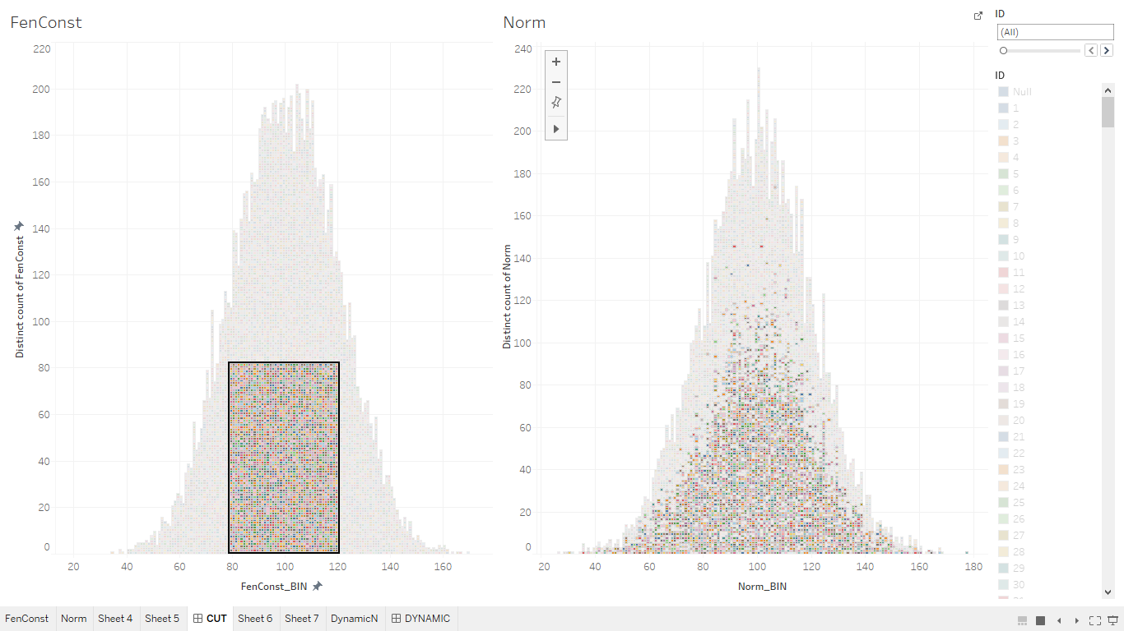

Рисунок 8

Форми контролю знань – презентація виконаних завдань у вигляді звіту, обговорення виконаних завдань.

Рекомендована література до теми лабораторного заняття:
Основна та допоміжна література:
- За ред. В. Ф. Ситника Основи інформаційних систем К.: КНЕУ, 2001.-420с.
уклад. Троян С.О. Інформаційні системи Умань, 2012,- 125 с-
- Томашевський В.М. Моделювання систем К.: Видавнича група BHV. 2005.-352 с.
- Катренко А.В. Системний аналіз об’єктів та процесів комп’ютеризації Львів: Новий світ, 2003.-424 с. 12
- Рамський Ю.С. Вивчення інформаційно- пошукових систем мережі інтернет К.: НПУ ім. М.П. Драгоманова, 2004. – 59 с.
- Руденко В.Д. Бази даних в інформаційних системах К.: Фенікс, 2010,- 235 с.
- Балик Н.Р. Бази даних MySQLТернопіль: Навчальна книга – Богдан, 2010.- 158 с.

Навчальне обладнання, ТЗН, презентація тощо: ноутбук, ПЕОМ.

Питання і завдання студентам для контролю знань.

- Що таке випадкові процеси?
- Яким чином моделювати випадкові процеси?
- Які ви знаєте характеристики випадкових процесів?
- Для чого групувати дані?
- Опишіть вигляд кореляційного і некореляційного випадкового процесу?
- Опишіть аргументи і результати функцій NORMINV() та RAND().

План лабораторного заняття № 3

Тема № 1. МОДЕЛЮВАННЯ СОЦІАЛЬНИХ ПРОЦЕСІВ З ДОПОМОГОЮ ІНФОРМАЦІЙНИХ ТЕХНОЛОГІЙ.

Навчальний час: 2 год.

Міжпредметні зв’язки: Зв’язок із елементами знань і умінь таких навчальних дисциплін як „Дослідження операцій” та „Інформатика”.
Мета і завдання лабораторного заняття: познайомити з поняттям населення, густина населення, демографія, геолокація . Створити інтерактивні інформаційні об’єкти за допомогою ІТ.

Питання для перевірки базових знань за темою лабораторного заняття:

- Що таке випадкові геолокація?
- Яким чином моделювати містобудівні процеси?
- Які ви знаєте характеристики об’єктів урбаністики?
- Для чого групувати дані?

Завдання:
- Вивчити теоретичні основи геолокації та експорту картографічних даних.
- Використовуючи інструменти побудувати візуалізацію.

МОДЕЛЮВАННЯ ГУСТОТИ НАСЕЛЕННЯ

1. Задача.
На основі експортованих даних з цифрових карт оцінити густоту населення для розрахунку розміщення соціальних об’єктів використовуючи інструменти інформаційних технологій.
Економічна постановка та математична модель задачі.
Для точних досліджень урбаністики ми потребуємо дані по густоті населення на невеликих площах, для прикладу 100х100 метрів. На такій площі може розміститися лише одна або де-кілька будівель. Для такого точного розрахунку густоти населення доречно брати за основу окрему будівлю, та її основні характеристики: поверховість, кількість під’їздів, квартир та відповідно мешканців. Тому було створено карту точок з координатами довготи і широти. Кожна точка відображає один будинок.
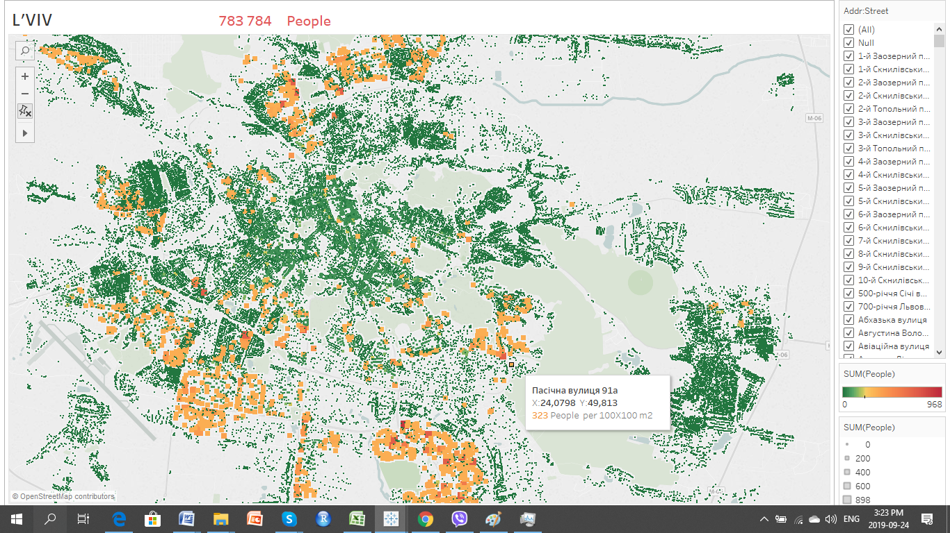
Рисунок 1. Густота населення міста Львова. Кожна точка кількість мешканців на площі 100х100м.
Можна спробувати за посиланням, https://public.tableau.com/profile/orestmyshchyshyn#!/vizhome/Density_Lviv/Sheet1
Використовуючи інструменти програми Tableau створено карту об’єктів Львова та DashBoard, який дозволяє розрахувати кількість мешканців в околі певної точки, густоту населення на певній площі, відобразити типи будівель та їхні адреси, (Рис 2).
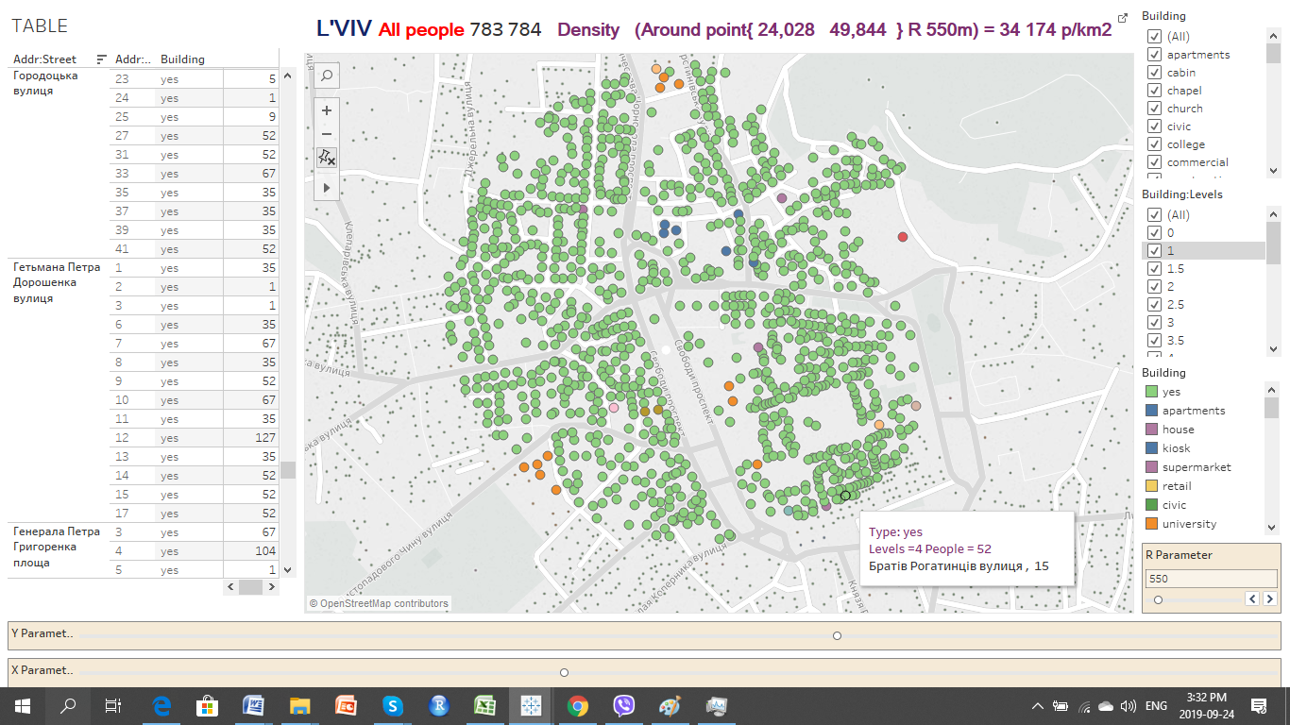
Рисунок 2. Інструмент для розрахунку густоти населення на основі окремих будинків.
Запропонований інструмент може бути використаний для державних структур управління та бізнесу:
- планування та оптимізація об’єктів соціальної сфери (школи, лікарні);
- планування та обслуговування міських мереж та комунікацій (транспортних, газопостачання, водопостачання та водовідведення, електропостачання);
- планування та оптимізацію розташування торгових точок, аптек та використання даних карт густоти для порівняння показників діяльності існуючих об’єктів (Рис3);
- оптимізація розташування виборчих дільниць;
- планування і оптимізація транспортної інфраструктури.
Для великих міст електронні карти OpenStreetMap заповнені об’єктами майже повністю, крім того в вільному доступі є інші джерела інформації про будівлі та мешканців населених пунктів (бази даних, супутникові фотографії поверхні землі). Зовсім інша ситуація для невеликих населених пунктів. Для створення карт густини невеликих населених пунктів необхідно в першу чергу заповнити об’єктами карти OpenStreetMap для них. На даний час ведуться перемовини з Державними адміністраціями Львівської та Івано-франківської областей про заповнення адресними даними територій поза великими містами.
За допомогою програми Tableau та визначеної густини населення можна створено карту покриття Львова супермаркетами.
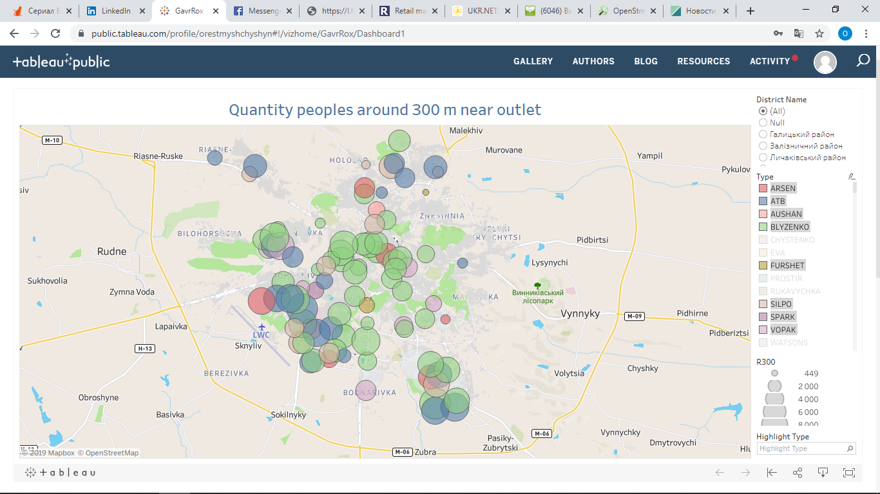
Рисунок 3. Розрахунок кількості мешканців в околі торгових точок дистрибуційних мереж міста Львова.
Можна переглянути і користуватися за адресою
https://public.tableau.com/profile/orestmyshchyshyn#!/vizhome/GavrRox/Dashboard1
В околі 300 метрів навколо торгової точки прогумована загальна кількість населення а також віковий склад (демографію) та розраховано доходи у різних вікових категоріях
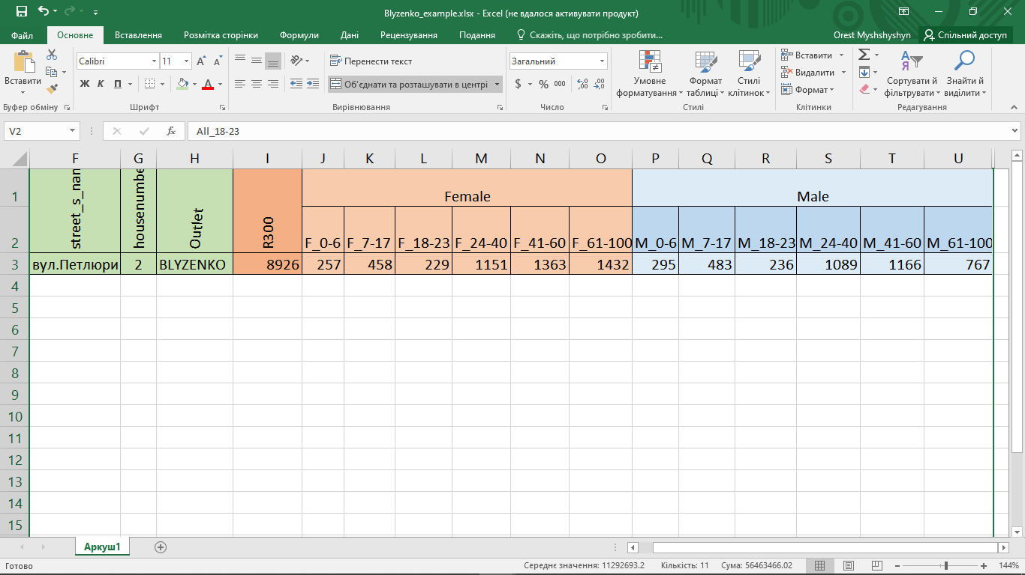
Із наведених вище даних було проаналізовано забезпечення населення міста торговими мережами супермаркетів таких як АТБ;Арсен;Сільпо;Близенько.

Форми контролю знань – презентація виконаних завдань у вигляді звіту, обговорення виконаних завдань.

Рекомендована література до теми лабораторного заняття:
Основна та допоміжна література:
- За ред. В. Ф. Ситника Основи інформаційних систем К.: КНЕУ, 2001.-420с.
уклад. Троян С.О. Інформаційні системи Умань, 2012,- 125 с-
- Томашевський В.М. Моделювання систем К.: Видавнича група BHV. 2005.-352 с.
- Катренко А.В. Системний аналіз об’єктів та процесів комп’ютеризації Львів: Новий світ, 2003.-424 с. 12
- Рамський Ю.С. Вивчення інформаційно- пошукових систем мережі інтернет К.: НПУ ім. М.П. Драгоманова, 2004. – 59 с.
- Руденко В.Д. Бази даних в інформаційних системах К.: Фенікс, 2010,- 235 с.
- Балик Н.Р. Бази даних MySQLТернопіль: Навчальна книга – Богдан, 2010.- 158 с.

Навчальне обладнання, ТЗН, презентація тощо: ноутбук, ПЕОМ.

Питання і завдання студентам для контролю знань.

- Що таке випадкові геолокація?
- Яким чином моделювати містобудівні процеси?
- Які ви знаєте характеристики об’єктів урбаністики?
- Для чого групувати дані?

Укладач: ______________ _Мищишин О.Я. доцент, к. ф.-м.н., доцент
(підпис) (ПІБ, посада, науковий ступінь, вчене звання)

